桃園市立大有國民中學114學年度第一學期第一次評量試卷
年 級 | 九年級 | 考 試  科 目 | 地 理 |  |  | 命 題  範 圍 | L1 ～ L2 | 作 答  時 間 | 45分
班 級 |  | 姓 名 |  | 座 號 |  | 分 數
- 選擇題，共45題，第1～10題，每題三分；第11～45題，每題兩分，計100分
- 題目卷，共兩張四面，請仔細作答 第一頁
答案卡要劃記選項！
題目卷也要寫上答案！

- 附圖一為《歐洲分區位置圖》，
附圖一
請依該圖回答1～11題：
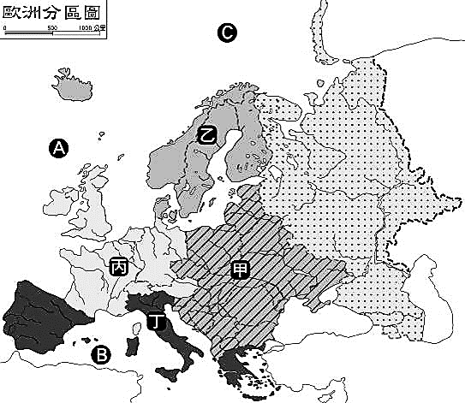
1.( )有關歐洲分區的敘述中，下列何者最為正確？
(A)『乙區』境內因緯度偏高，地表有著發達的冰河地形
(B)『丙區』的英國有北極圈經過，以此畫分出東西半球
(C)『丁區』因有北回歸線經過，形成溫帶地中海型氣候
(D) 歐洲位置皆位於溫帶氣候區，故人口分布非常平均。
2.( )下列關於歐洲各區域的特色說明，何者「有誤」？
(A) 甲區曾實施計畫經濟，極重視國防、軍事工業
(B) 乙區國民所得較高、經濟發達、社會福利完善
(C) 丙區深受海洋影響，氣候暖濕、水陸運便利
(D) 丁區GDP佔歐洲四成以上，極具經濟影響力。
3.( )有關圖中歐洲『甲區』特色的敘述，下列何者正確？
(A) 因海運便利，奠定了國家貿易發展的基礎
(B) 隨著加入歐盟的經濟整合，所得顯著成長
(C) 工業革命後，穩居歐洲經濟發展的火車頭
(D) 因位置居中，成為歐盟總部的設立地點。
4.( )乙區國家數目最少，相較於其他歐洲地區，下列何者並「不屬於」『乙區』五國的共同特色？
(A) 善用自然資源 (B) 都可使用歐元 (C) 皆加入申根區 (D) 稅收比例皆高。
5.( )因應歐洲各地區在政治與經濟發展上的差異，各區域國家成為歐盟會員國的時間不盡相同。
附圖一中最晚加入歐盟的是哪個區域？（A）甲（B）乙（C）丙（D）丁。
6.( )萊因河發源於阿爾卑斯山，一路流經歐洲陸地後出海，成為途中各國運輸糧食、礦產、商品的重要航道。
這條歐洲最繁忙的商業水道於2023年因夏季出現乾旱而無法通航，造成運輸中斷。此現象對附圖一中何區
的經濟會造成最直接衝擊?（A）甲（B）乙（C）丙（D）丁。
7.( )『乙區』和『丙區』的沿海港口多擁有終年不結凍的條件，進而帶動歐洲近代海運發展的繁盛，使歐洲當地
港口能夠終年不結凍的主要原因為何？(A) 緯度不高，終年溫暖 (B) 北大西洋暖流經過，增加沿海溫度
(C) 西風終年吹拂，帶來豐富水氣 (D) 大西洋海水鹽度較高，難以凍結。
8.( )若要比較『乙區』和『丁區』兩地的海岸特徵，下列哪一項整理完全正確？（A）乙區為谷灣；丁區為峽灣
（B）乙區受板塊運動；丁區受冰河侵蝕（C）乙區有希臘；丁區有挪威（D）乙區＆丁區的海運皆屬便利。
9.( )水運的發展，除了港灣的條件之外，若能以河川、鐵公路再結合當地產業發展與出海條件，往往更能奠定
當地水陸交通皆便利的優越基礎，圖中何地具備上述的交通特性，成為歐洲最具經濟影響力的重要區域？
(A)『甲區』(B)『乙區』(C)『丙區』(D)『丁區』。
10.( )地處台灣的我們，很難想像身為全球幸福指標的『乙區』國家，人們每到秋冬之際就會開始出現「憂鬱症」
，因為在接下來的三個多月裡日照時長只有50小時，其餘時間不是天黑就是下雪。早上9點左右天色才亮，
而且是微亮；下午3點天色就開始轉暗了，4點之前就完全呈現黑夜景象。人們因無法獲得充足的日照，而
有長期的情緒累積，人們每天都有很沉重的無力感，以上敘述與『乙區』國家的哪一個環境因素最為相關？
(A) 冰河地形發達 (B) 社會福利完善 (C) 西風影響雨量豐沛 (D) 靠近或進入極圈內。
11.( )「從空中看歐洲，帶您從一個全新的角度體驗歐洲風光!」，若想利用航空照相的技術，在空中俯看遼闊的
歐洲大平原，主要需飛越附圖中的哪兩個地區進行拍攝，才能將一望無際的平坦地形盡收眼底？
(A)『甲＆乙』(B)『乙＆丙』(C)『甲＆丙』(D)『丙＆丁』。

第二頁
歐洲各國擁有豐富多樣的自然環境和產業特色，壯闊的山地與冰河、廣大的平原與曲折的港灣，
讓各區域能發展出截然不同的國家特色，展現出豐富的產業風格，依附圖二回答12～16題：
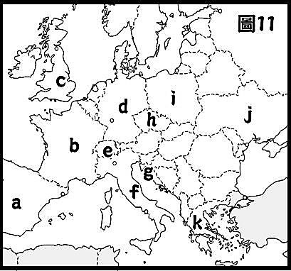
12.( )昔日的『西班牙』，藉由往返世界各地的海上探險累積豐厚的財富，
附圖二
眾多的藝術作品更成為國家的無形資產，每年皆可吸引數十萬名的
觀光客前往朝聖，該國家位於圖中的何地？
(A)『a』(B)『b』(C)『c』(D)『d』。
13.( )歐洲工業技術的發展源自有「日不落國」稱號的□□，從此開啟了
全球生產技術的大躍進；發展至今，藉由創新與高品質的研發技術，
今日「歐洲最大的經濟體」則是○○。上述兩個歐洲工業發展的指標
國家，「依序」位於圖中的哪兩地？
(A)『c & b』(B)『b & d』(C)『c & d』(D)『d & b』。
14.( )位於羅馬境內的『教廷』，曾在2歐元紀念幣上設計了國家知名的地標
—聖彼得大教堂。這個世界面積最小的國家，位於圖中哪個國家內？
(A)『a』(B)『f』(C)『k』(D)『g』。
15.( )「冰川快車被譽為全球最慢的快車，行經路線全程需時約八小時，跨越291座橋樑、穿過91條隧道，是該國
最受歡迎的、最著名的觀景火車。」若依該列車行駛路線的沿途景觀與山地地形判斷，該列車最可能位於附圖中哪一個國家境內？(A)『b』(B)『e』(C)『d』(D)『h』。
16.( )臺灣知名電子產品製造商如鴻海、華碩、宏碁等，都已在『h國』境內設立製造或營運據點，下列何者是
吸引眾多企業到該國設廠的主要優勢？(A) 工資較歐洲西部國家更為低廉 (B) 海運便捷，利於產品外銷
(C) 擁有歐盟境內最大的消費市場 (D) 高科技產業技術較先進。
歐盟的發展促進了歐洲國家之間的經濟合作與交流。隨著成員國之間的合作日益密切，進而從
經濟層面跨足國家間的外交政策，讓歐洲各國變得更緊密。在逐步擴大、深化的過程，讓歐洲
國家能一起面對國際經濟的挑戰，並追求繁榮與和平，依題意回答17～21題：
17.( )下列關於『歐洲聯盟』的特性，下列何項的「描述有誤」？
(A) 簡稱AU，因經濟合作而形成的全球性貿易組織 (B) 會員國間開放市場、資源共享，以提高合作機會
(C) 發行歐元為共同貨幣，促進產業流通與發展 (D) 某些歐洲國家選擇不加入歐盟，例如：冰島、瑞士。
18.( )歐洲聯盟在西元2004、2007、2013年加入了許多「新會員國」，這些新加入的國家具有下列何項特色？
(A) 多位於西歐，提供東歐製造業所需資金 (B) 多位於北歐，提供西歐經濟成長所需技術
(C) 多位於東歐，部分國家仍未能使用歐元 (D) 多位於南歐，提供北歐高科技所需的技術。
19.( )承上題，對當時加入的國家而言，加入歐盟將有助於各國的經濟發展，以下列哪一個項目的「幫助最大」？
(A) 可以自行提高貨物的關稅，以保護本國產業發展 (B) 皆可以使用歐元，有助於國內物價的穩定平衡
(C) 降低對歐洲西部的依賴，促進產業的發展 (D) 在歐盟會員國間可免關稅，提高國際企業的投資意願。
20.( )『瑞士』是歐洲最與眾不同的國家，在經濟發展與歐盟整合的過程中，卻始終堅守自己的路線。下列關於
瑞士的國家發展現況，何項敘述內容最為正確？(A) 水陸運輸發展皆便利 (B) 溫暖的氣候為觀光業的基礎
(C) 為堅持中立國策，未加入歐盟 (D) 為免動搖中立國策，未加入申根區。
21.( )「2022年歐盟議會通過法案，在2024年秋季之前，中小型手持可攜電子裝置皆需要一致變更為Type-C充電
介面，自此後iPhone系列的電子產品也將充電孔改成Type-C。」上述產業的發展內容最符合歐盟經濟合作
的哪一項特色？(A) 跨國專業分工 (B) 成員國開放邊境 (C) 各國間彼此免關稅 (D) 產品規格統一。

- 多樣的溫帶氣候為歐洲重要的環境特徵，深深影響著各地區人民的生活習慣與發展條件
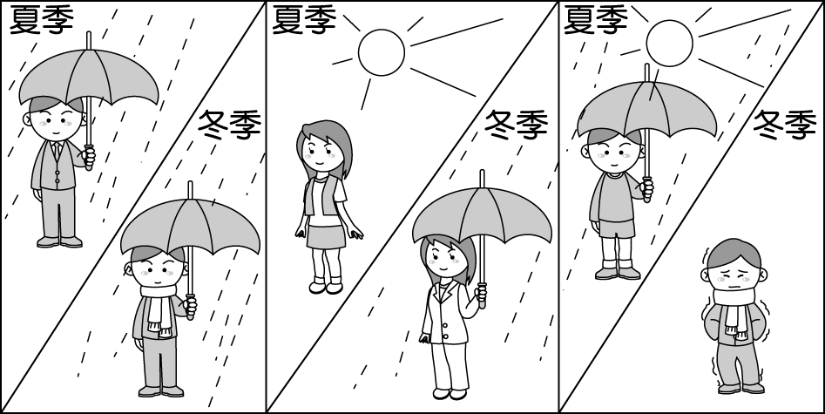
，依附圖三回答下列22～23題：
22.( )若依降雨分布時間判斷該氣候的主要成因，下列對於這三種
氣候類型的特徵說明，何者最為正確？
(A)『甲圖』的緯度最低 (B)『乙圖』的緯度最高
(C)『丙圖』距海洋較遠 (D) 三地雨季皆受高壓影響。
23.( )將《附圖三》中歐洲三種溫帶氣候做一「季節性的比較」。
若依據氣候特徵的分布差異，下列何項敘述最為正確？
(A) 『甲圖』出現在阿爾卑斯山
『乙』
『丙』
『甲』
(B) 『乙圖』分布於東歐地區
(C) 『丙圖』分布於南歐地區
附圖三
(D) 『甲圖』＆『丙圖』的分布差異是因距海遠近而形成。
第三頁
世界面積最大的俄羅斯境內兼具平原與山地、森林與湖泊；產業發展上，因天然資源的豐富性
而成為世界各國無法輕忽的力量，在航太與軍事技術更是不容小覷，無不展現出俄羅斯在資源
和發展上的獨特優勢與強項。依題意回答24～27題：
附圖四
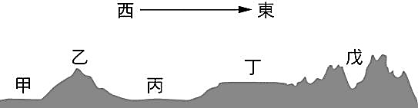
24.( )『俄羅斯』不僅地跨歐亞兩洲，擁有世界上最大儲量的礦產和能源
，同時也是世界上重要的石油和天然氣輸出國。附圖四為俄羅斯的
地形剖面圖，圖中何地除了是歐亞分界之外，也是重要的礦物產地？
(A)『甲』(B)『乙』(C)『丙』(D)『丁』。
25.( )有關俄羅斯的地理環境描述，何者正確？(A) 東鄰太平洋，西與東歐、北歐國家相接鄰 (B) 緯度跨越熱帶
、溫帶、寒帶地區 (C) 北部深入極圈，南與南亞的國家相接壤 (D) 國土範圍廣大，地跨歐亞非三大洲。
26.( )俄羅斯為世界上面積最大的國家，但是人口總數卻遠低於中、美等國，人口的空間分布更是極度不平均。
下列何圖最能正確呈現出俄羅斯主要的人口分布概況？
(A) (B) (C) (D)
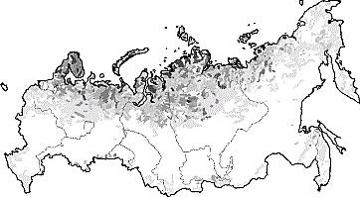
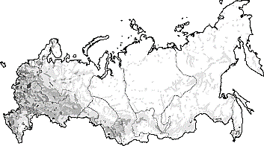
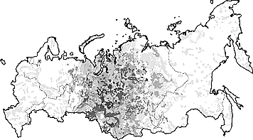
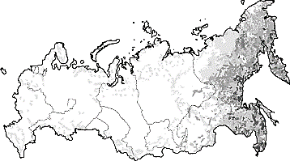

27.( )俄羅斯的發展深受氣候特徵的限制，隨著西伯利亞鐵路貫通後，豐富多樣的環境特徵才一一揭露在世人
的眼前，若沿著西伯利亞鐵路的行駛路線，並「無法看到」下列何種景致？
(A) 高聳的山地 (B) 廣闊的寒帶針葉林 (C) 雪白的高原 (D) 深入極圈的冰原。
28.( )冰河是指大量冰塊堆積形成如同河川般的地理景觀。在終年冰封的高山或兩極地區，多年積雪經冰層間
的重力或壓力，向下滑動形成冰河，冰河行進速度雖緩慢，卻會出現強大的侵蝕力，而形成多樣的地貌。
下列何者「不屬於」冰河的侵蝕地形？(A) 峽灣 (B) 谷灣 (C) U 型谷 (D) 冰蝕湖。
29.( )葡萄酒是利用葡萄果實或葡萄汁，經過發酵釀製而成的酒精飲料，早在六千年以前，在歐洲的地中海周圍，
當地居民就會釀造葡萄酒。使得今日地中海區域的葡萄酒舉世聞名，其發展與當地何種氣候特徵最為相關？
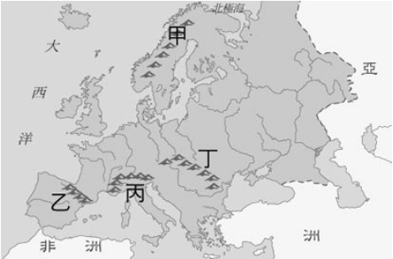 (A) 夏季乾熱冬季降水 (B) 雨季配合作物生長
(C) 終年低溫降水較少 (D) 長期高溫降水偏多。
30.( )山脈往往成為區域之間的重要分界，依據附圖五歐洲
各區山脈分界之敘述，何者最符合該山脈的區域特色？
(A) 甲山位於挪威與瑞士之間 (B) 乙山為葡萄牙和法國間的界山
(C) 丙山介於西歐和南歐之間 (D) 丁山為東歐和西歐之間的界山。
附圖五

31.( )放眼全球的產業布局，未來十年臺灣資訊及通訊硬體製造產值仍佔有極大的比重，業界與學者建議未來臺灣
廠商更需注重在東南亞、印度與東歐的海外布局，主因是這三個國家或地區具有哪項共同的產業優勢？
(A) 皆位於熱帶地區，適合太陽能發電，能源供應充足 (B) 皆具有薪資較低的優勢，可降低生產成本
(C) 皆簽屬申根公約，產品及人員流動不受國界限制 (D) 皆為EU的成員國，彼此享有關稅減免優惠。
32.( )有句話說：「認識莫斯科，等於認識整個俄羅斯。」，下列哪個地理現象最能說明此一事實？
(A) 俄羅斯居民多屬斯拉夫民族，信奉東正教 (B) 俄羅斯的領土橫跨歐、亞兩洲，面積廣大
(C) 俄羅斯的人口、產業多集中於歐俄地區 (D) 莫斯科因臨海位置，帶動俄羅斯的對外發展。
33.( )歐洲各國除了現代科技與精品產業令世人印象深刻，許多國家更懂得善用自然環境，發展出多元化的農業
類型，下列關於歐洲國家的農業發展特色，何者最為正確？
（A）『芬蘭』 ～ 花花世界之鬱金香 （B）『比利時』 ～ 濃厚醇香之葡萄酒
（C）『波蘭』 ～ 歐洲牧場之酪農業（D）『冰島』 ～ 油脂肥美之深海魚類。
34.( )根據統計瑞典與瑞士是歐洲在水力發電比例最高的兩個國家，若依所在地區判斷，下列何項自然環境是最
有助瑞士與瑞典兩國發展水力發電的共同條件？(A) 山地比例高，地勢落差大 (B) 位處板塊接觸，火山
活動頻繁 (C) 冰河地形發達，谷灣眾多 (D) 緯度較高，終年低溫。
35.( )承上題，歐洲多數國家近年來皆致力於綠色環保能源的產業發展，若以各國的自然環境來判斷，下列哪個
歐洲國家發展該項綠色能源產業的條件最好？
（A）丹麥 — 水力發電 (B) 德國 — 風力發電 (C) 法國 — 地熱發電 (D) 芬蘭 — 太陽能發電。
36.( )克羅埃西亞於2013年加入歐盟，並於2023年正式加入申根區及歐元區，近年來克羅埃西亞在經濟發展上
會有哪項變化？(A) 加入歐元區，產品銷售至歐盟會員國才可免關稅 (B) 擁有貨幣自主權，可以自行決定
發行歐元 (C) 國民可免簽證在所有的歐洲國家移動 (D) 加入申根區後，能在成員國間吸引更多觀光客。
第四頁
附圖六
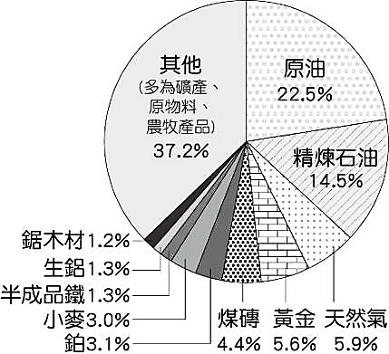
37.( )附圖六為歐洲某國家近五年來主要出口商品的比例圖，
依圖中的出口結構可呈現該國可能面臨哪項經濟問題？
(A) 過度依賴出口商品至少數特定國家 (B) 國內勞力低廉，產業升級困難
(C) 國家收入不穩，經濟易有大幅波動 (D) 欠缺資源開採技術，發展落後。
38.( )北歐素有「福利國度」之稱，號稱「從出生的搖籃，到死後的墳墓」，
國家都有規畫相關的福利措施。這些北歐國家為了推動社會福利政策
，最可能連帶發生下列何種現象？
(A) 出生率太高 (B) 人民普遍失業
(C) 消費市場太小 (D) 高比例的稅金。
39.( )葡萄牙的洛卡岬位於歐洲大陸的最西端，有著「世界的盡頭」之別稱。當你站在達140公尺高的山崖上，
眼前是一望無際的海洋，頓時覺得自已非常渺小。前文所提及的海洋應為下列哪一片海域？
(A) 北極海 (B) 大西洋 (C) 波羅的海 (D) 地中海。
40.( )風光明媚的瑞士，吸引著世界各地的遊客，但瑞士超高的物價卻讓觀光客大感吃不消，以麥當勞的大麥克
為例，單點一份折合新臺幣約250元，一份套餐則要價近新臺幣450元。瑞士物價長期居高不下的原因，
除受當地勞工薪資高昂影響外，也受到下列哪一項自然環境特徵的明顯影響？(A) 地形影響，運輸成本高
(B) 冬季嚴寒，海港多冰封 (C) 全球暖化，冰河漸消失 (D) 地震頻繁，交通常中斷。
41.( )自2022年俄羅斯對烏克蘭展開「特別軍事行動」，後演變為「烏俄戰爭」，不僅引發世人撻伐，亦使歐洲
各國與美國展開對俄羅斯的經濟制裁。然而，與美國從政府到企業對俄祭出的全面性制裁相比，歐洲國家
的力道相對減弱許多，原因為何？(A) 歐洲國家均與俄羅斯的民族相同 (B) 歐洲國家依賴俄羅斯礦產提供
(C) 歐洲國家與俄羅斯皆為歐盟會員國 (D) 歐洲國家與美國有嚴重貿易衝突。
42.( )承上題，烏俄戰爭爆發後，德國至今已收容逾百萬的烏克蘭難民，根據調查，從烏克蘭逃出來的難民多為
女性，平均年齡28歲，受過高等教育的比例達72％。調查顯示即便戰火平息，這些年輕而且教育水準高
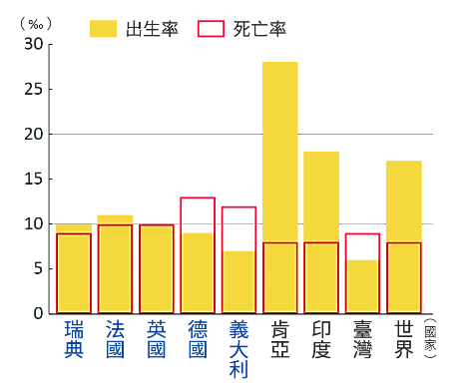
的烏克蘭難民，有超過三分之一的人仍願意繼續留在德國。
上述現象對德國最可能造成下列何種影響？
（A）提高德國的男女性別比（B）德國人口老化問題加劇
（C）德國國民公投退出歐盟（D）減緩勞動力不足的問題。
43.( )根據附圖七中各國的出生率及死亡率統計數值，
附圖七
義大利和德國的人口數值最可能出現何種特徵?
(A) 自然增加率為正值 (B) 自然增加率為負值
(C) 出生率居高不下 (D) 人口分布最不平均。
44.( )每年3月31日為世界熄燈日，各地都市為了響應節約能源、減緩暖化，會配合在當地時間晚上8點30分
關燈一小時，日前俄羅斯的莫斯科也開始參與此活動。若以城市熄燈的先後順序加以判斷，下列何者正確?
(A) 東京、台北、莫斯科、倫敦 (B) 東京、台北、倫敦、莫斯科
(C) 倫敦、莫斯科、台北、東京 (D) 莫斯科、倫敦、台北、東京。
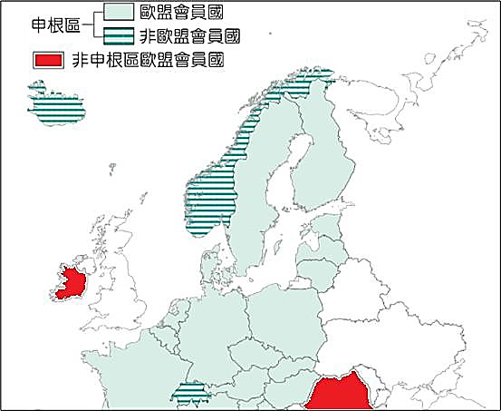
45.( )申根區為歐洲1985年於盧森堡所簽訂的國際協定，
其目的是取消申根國間的邊境檢查點及邊境管制。
從附圖八中可判斷出申根區具有下列哪項特色？
(A) 加入申根區的條件是須為歐盟的會員國
(B) 所有歐洲國家皆已簽署公約加入申根區
(C) 比利時是歐盟會員國，也屬於申根區內
(D) 丹麥非歐盟會員國，也不在申根區內。

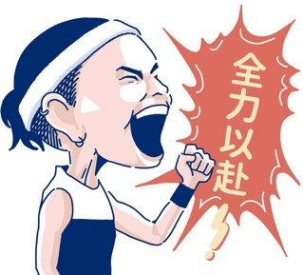

附圖八

試題到此結束，請小心作答，並仔細檢查！

